

La créativité avec un grand
La Créativité avec un grand C.contactclient.cgroup@gmail.com

Titre : Modélisation physique et mathématique de la télémétrie à caméra stéréoscopique

Date : Vendredi 25 Septembre 2015

Objectif :
L'objectif de cette étude est de déterminer à quelle distance se trouve la cible des deux caméras de surveillance. Un modèle mathématique et physique est présenté dans ce compte-rendu, et les résultats établis sont ensuite exploités dans l'interface utilisateur LabView pour les indiquer à l'utilisateur les données.
Modélisation de la télémétrie
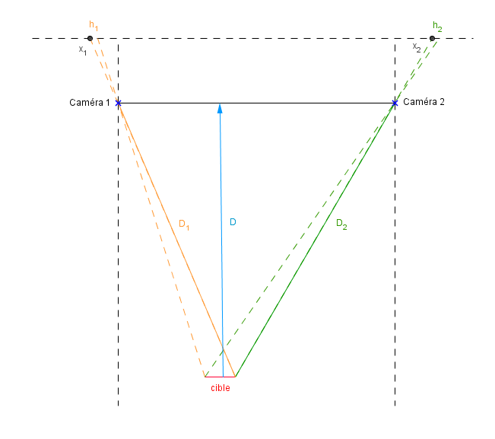
Variables connues :
- x₁ et x₂ : position de l'image de la cible donnée par la caméra
- H : hauteur de la cible (diamètre de la boule H = 30cm)
- h : hauteur de la cible vue par la caméra
- f : la distance focale des lentilles des caméras (f=18mm)

Variables à déterminer :
- D : distance entre la cible et les caméras

Remarque : La cible est suffisamment éloignée des caméras pour qu'on puisse considérer que la distance D soit égale aux distances D₁ et D₂, ainsi que la hauteur h soit égale à h₁ et h₂ .
D'après les théorèmes de Thalès et Pythagore, nous obtenons l'équation suivante :

→

(la variable x dans l'équation précédente peut être égale soit à x₁ soit à x₂, du fait que D = D₁ = D₂ grâce aux conditions expérimentales).

Les variables x et h sont données en pixels par la caméra, pour homogénéiser l'équation nous multiplions ces grandeurs par la taille d'un pixel (a = 20µm).

Nous avons ensuite vérifié de façon expérimentale notre équation. Pour cela, nous avons effectué une suite de mesures à l'extérieur. Voici les résultats que nous avons obtenu :

D_{mesuré} (m) | X₁ (pixels) | X₂ (pixels) | h (pixels) | D_{calculé} (m) | % Erreur
2,29 | 240 | 160 | 124 | 2,26 | 1,41
4,22 | 312 | 222 | 70 | 4,05 | 3,95
5,72 | 294 | 232 | 50 | 5,69 | 0,54
7,34 | 274 | 244 | 40 | 7,13 | 2,81
9,08 | 258 | 186 | 30 | 9,38 | 3,3
10,6 | 246 | 190 | 26 | 10,83 | 2,19
12,25 | 288 | 182 | 22 | 12,78 | 4,32
15,33 | 270 | 192 | 15 | 18,78 | 22,53

Les mesures de D ont été effectuées à partir d'un télémètre laser, les autres données sont récupérées directement par la caméra.
Comme nous pouvons le constater, l'erreur est de plus de 20% sur la dernière mesure, alors qu'elle est inférieure à 5% sur toutes les autres mesures. Nous pouvons expliquer cela du fait que la précision des caméras est moins bonne à plus de 15m, et le nombre de pixels détecté est faussé.

